线上18点家校互动暖心活动（9月）
庙桥小学 三（2）班 戴玲
（一）
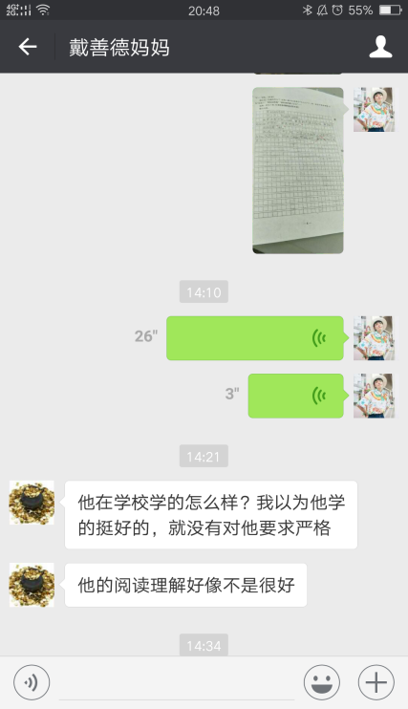
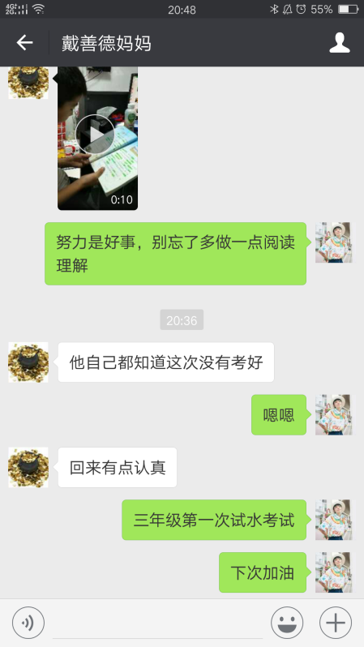
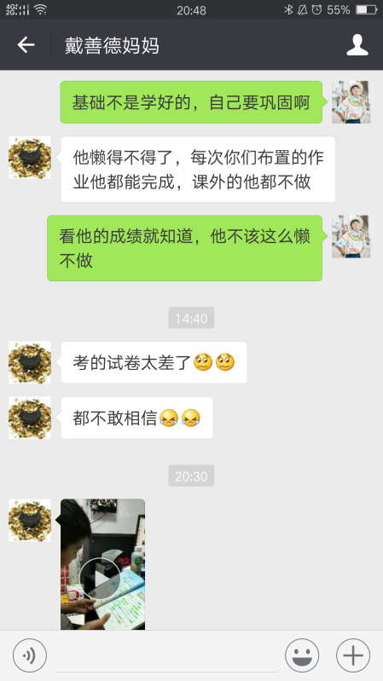
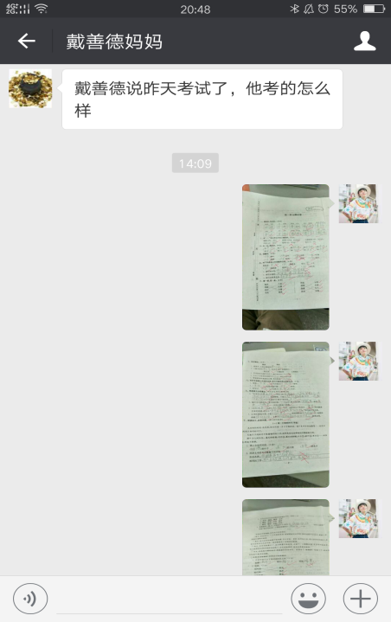
三年级语文考试初试水，考后积极与家长沟通孩子的学习情况，反馈孩子学习薄弱点，及时敦促孩子学习，家校配合，鼓励孩子争取更大的进步。

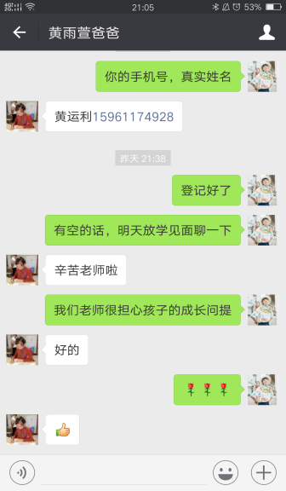
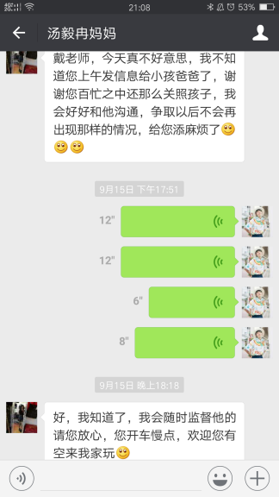
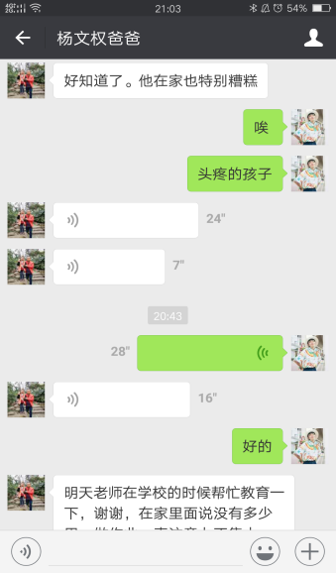
（二）
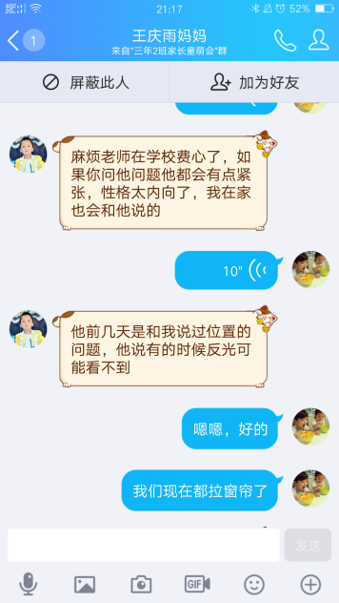
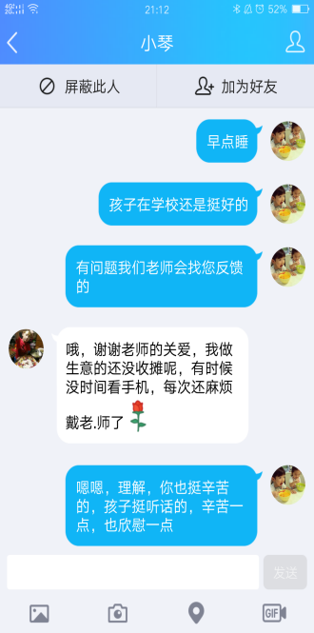
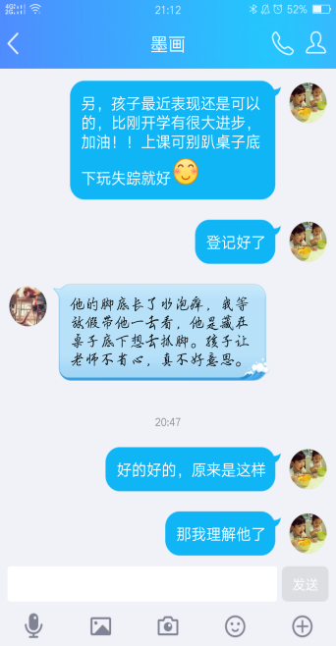
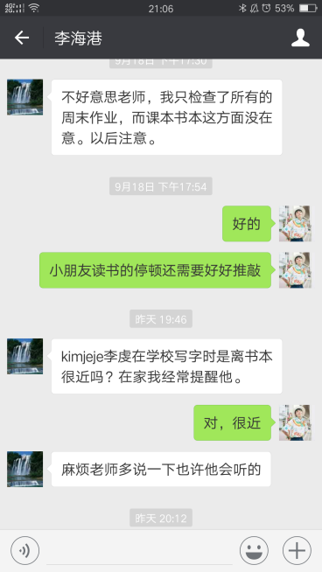
三年级新入学，孩子还有很多学习习惯的问题，大至作业不做，小至忘带课本，老师都要积极沟通，当然，孩子有进步也会及时反馈，用发展的眼光看待孩子，也让辛苦的父母得以欣慰。

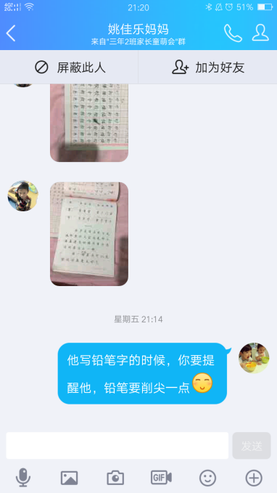
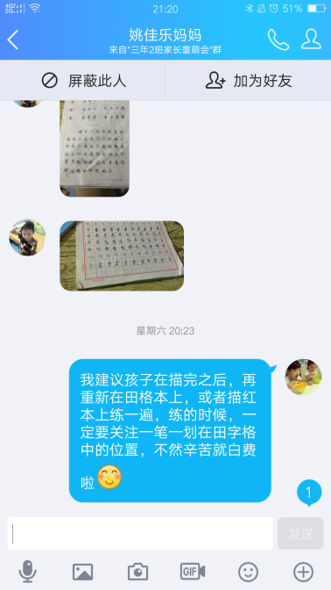
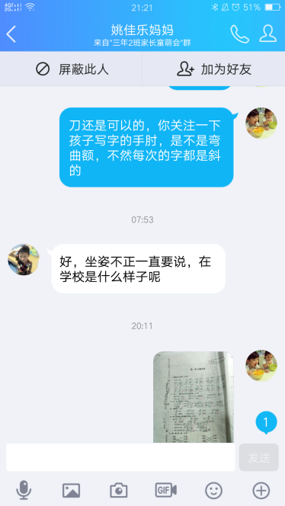
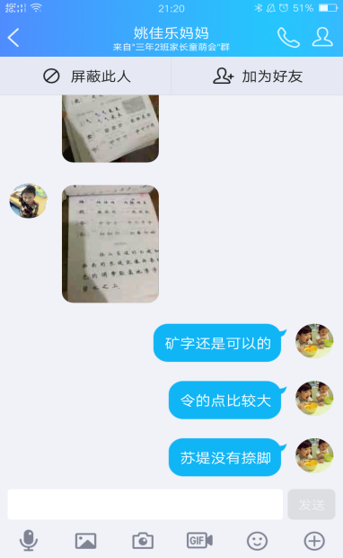
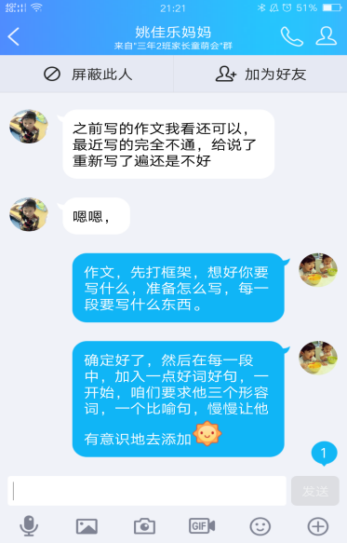
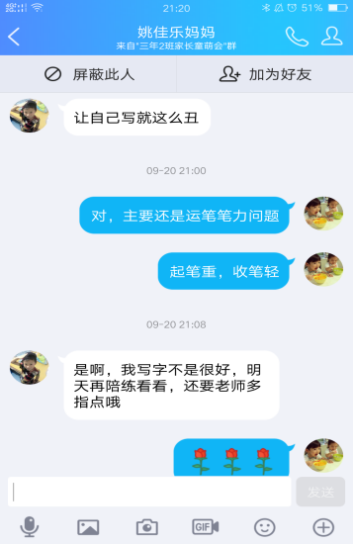
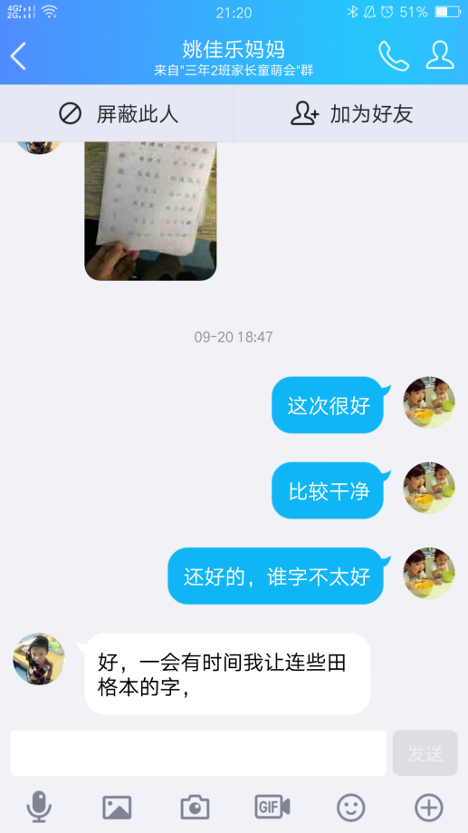
（三）
针对孩子学习上薄弱的环节，教师私人订制专项训练，如练字、阅读训练等等模块，每天家校监督，静待花开。

